**Exercice 1. Bibliothèque**

La Bibliothèque d'un syndicat intercommunal consiste en **5 points de prêt.**

Ces centres disposent d'ordinateurs personnels interconnectés qui doivent permettre de gérer les emprunts.

L'interview des bibliothécaires permet de déterminer les faits suivants :

- Un **client** qui s'inscrit à la bibliothèque verse une **caution.**

- Suivant le montant de cette caution il aura le droit d'effectuer en **même temps de 1 à 10 emprunts**.

- Les **emprunts** durent au **maximum 8 jours**.

- **Un livre** est caractérisé par son **numéro** dans la bibliothèque **(identifiant**), son **éditeur** et son (ses) **auteur(s).**

- On veut pouvoir obtenir, pour chaque client les **emprunts qu'il a effectués** (nombre, numéro et titre du livre, date de l'emprunt) au cours **des trois derniers mois.**

- **Toutes les semaines**, on édite la liste des **emprunteurs en retard** : nom et adresse du client, date de l'emprunt, numéro(s) et titre du (des) livre(s) concerné(s).

- On veut enfin pouvoir connaître pour **chaque livre sa date d'achat et son état.**

# Règles de gestion

Un client peut emprunter 1 ou plusieurs livres.

Un livre peut être emprunté par 0 ou plusieurs clients.

# Règles d’organisation

Suivant le montant de cette caution, le client aura le droit d'effectuer en même temps de 1 à 10 emprunts.

Les emprunts durent au maximum 8 jours.

La date de retour d’un emprunt doit être ultérieur à la date d’emprunt.

# Dictionnaire des données

Identification des données qui devront être stockées et manipulées.

|  |  |  |  |  |
| --- | --- | --- | --- | --- |
| Mnémonique | Signification | Type | Longueur | Contraintes |
| client_id | L’identifiant du client | N | 10 | Identifiant, auto-incrémenté |
| client_name | Le nom du client | A | 50 | Obligatoire |
| client_address | L’adresse du client | AN | 255 | Obligatoire |
| client_bail | La caution du client | N | 4,2 | Obligatoire, strictement positif |
| book_id | Le numéro du livre | N | 10 | Identifiant, auto-incrémenté |
| Book_tittle | Le titre du livre | AN | 50 | Obligatoire |
| book_editor | L’éditeur du livre | A | 50 | Obligatoire |
| book_authors | Le ou les auteurs du livre | A | 255 | Obligatoire |
| book_date | La date d’achat du livre | D |  | Obligatoire, « 2020-11-04 » |
| book_state | L’état du livre | A | 50 | Obligatoire |
| borrow_date | La date d’emprunt du livre | D |  | Obligatoire « 2020-11-04 » |
| borrow_return | La date de retour du livre | D |  | Facultative « 2020-11-06 », supérieur à borrow_date |

Dépendances fonctionnelles

client_id 🡪 client_name, client_adress, client_bail

book_id 🡪 book_tittle, book_editor, book_author, book_date, book_state

books_clients 🡪borrow_date, borrow_return, client_id, book_id

# Modèle Conceptuel des Données (MCD)

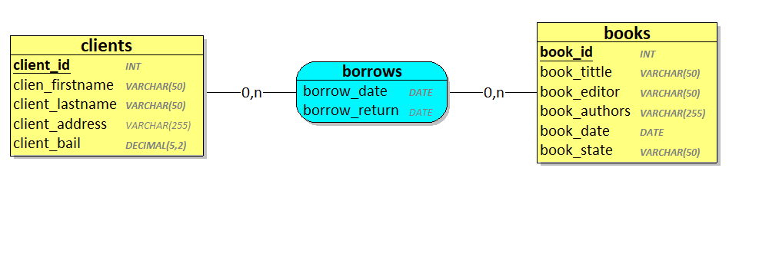

# Normalisation

Le MCD est 1FN car toutes les données sont sémantiquement atomiques.

Le MCD est 2FN car tous les attributs qui ne sont pas des identifiants dépendent de l’identifiant de leur entité.

Le MCD est 3FN car tous les attributs qui ne sont pas des identifiants ne dépendent QUE de leur identifiant

# Modèle Logique des Données (MLD)

**clients = (client_id *INT***, clien_firstname ***VARCHAR(50)***, client_lastname ***VARCHAR(50)***, client_address *VARCHAR(255)*, client_bail ***DECIMAL(5,2)*);**

**books = (book_id *INT***, book_tittle ***VARCHAR(50)***, book_editor ***VARCHAR(50)***, book_authors ***VARCHAR(255)***, book_date ***DATE***, book_state ***VARCHAR(50)*);**

**books_clients = (*#client_id, #book_id***, borrow_date ***DATE***, borrow_return *DATE***);**

